Základná škola Vrbov a Dobrovoľný hasičský zbor Vrbov
Vás v spolupráci s obcou Vrbov, OV DPO SR Kežmarok a Miestnym spolkom SČK Vrbov

pozývajú na VII. ročník branného preteku

Vrbovský pretek zdatnosti

Dátum a miesto konania: 17.október 2014 (piatok), areál ZŠ Vrbov.

Podmienky účasti: Súťaže sa zúčastňujú kolektívy mladých hasičov z DHZ, resp. kolektívy žiakov zo základných škôl – 5-členné hliadky vo veku od 8 do 15 rokov. Vek súťažiacich sa započítava v deň súťaže. Súťažiaci nesmie súťažiť za dve hliadky. Kolektív nemusí nastúpiť s prilbami. Súťaží sa v rovnošate alebo športovom oblečení, ktorý presahuje lakte a kolená. Je zakázané používať obuv s kovovými hrotmi, povolené sú gumotextilné kopačky.

Kategórie: dve, chlapci a dievčatá, zmiešané družstvo súťaži v kategórií chlapcov

Dĺžka trate: 2 000m.

Štartovné, stravné: Štartovné za každú hliadku je 2.- € (platí sa pri prezentácii). Stravné je zahrnuté v cene štartovného.

Zdravotná služba: Zabezpečuje usporiadateľ. V prípade zranenia súťažiaceho, ide táto udalosť na vrub vysielajúcej organizácie vrátane všetkých nákladov.

Časový harmonogram:
do 9:00 – príchod súťažných družstiev a prezentácia
9:00 – slávnostné zahájenie
9:30 – vykonanie disciplíny
vyhodnotenie po ukončení súťaže.

Materiálno-technické zabezpečenie: Všetok materiál a technické prostriedky pre vykonanie branného preteku zabezpečuje organizátor.

Protesty: Protest môže podať vedúci kolektívu hlavnému rozhodcovi do 10 minút od
ukončenia pokusu s vkladom 5.- €. Protest sa môže týkať iba hodnotenia vlastného
kolektívu. Protest proti celkovému hodnoteniu musí byť podaný do 10 minút od
zverejnenia výsledkov. O podaných protestoch rozhodne štáb súťaže s konečnou
platnosťou.

Povinnosti účastníkov: Vedúci kolektívu a členovia hliadok sú povinní plniť pokyny štábu súťaže. V prípade porušenia disciplíny, môže byť kolektív vylúčený zo súťaže. Vedúci kolektívov plne zodpovedajú za kolektív a odovzdanie predpísanej dokumentácie.

Disciplíny:
KS 1 – Streľba na sklopné terče.
Každý člen hliadky má tri náboje na sklopné terče, ktoré sa nachádzajú vo vzdialenosti 10 m.
Hodnotenie:
− za nezostrelenie terča – 10 sek. za každý prípad.
KS 2 – Určovanie zdravotníckych pomôcok
Všetci členovia hliadky si vyžrebujú číslo zdravotníckej pomôcky a podľa vyobrazenia
určia, o akú pomôcku sa jedná a načo sa používa.
Zoznam zdravotníckych pomôcok v prílohe.
Hodnotenie:
− za nesprávne určenie pomôcky 30 sek. za každý prípad,
− za nesprávne určenie použitia pomôcky 10 sek. za každý
prípad.
KS 3 – Určovanie technických prostriedkov.
Všetci členovia hliadky si vyžrebujú číslo technického prostriedku a podľa vyobrazenia
určia, o aký technický prostriedok sa jedná a načo sa používa.
Zoznam technických prostriedkov v prílohe.
Hodnotenie:
− za nesprávne určenie technického prostriedku 30 sek. za každý prípad,
− za nesprávne určenie použitia technického prostriedku 10 sek. za každý
prípad.
KS 4 – Hod granátom na cieľ.
Každý člen hliadky hádže postupne 3 granáty na cieľ o rozmeroch 2 x 2 m vo
vzdialenosti 10m.
Hodnotenie:
− za nevhodený granát do cieľa – 10 sek. za každý prípad.
KS 5 – Určenie dopravnej značky.
Každý člen si vyžrebuje po dve dopravné značky a povie čo znázorňujú.
Zoznam dopravných značiek v prílohe.
Hodnotenie:
- za nesprávne určenú dopravnú značku 30 sek. za každý prípad

Celkové hodnotenie: Základom hodnotenia je čas za ktorý absolvuje hliadka trať. K tomuto sa pripočítajú tresne body za nesplnené úlohy na kontrolných stanovištiach.
Víťazí hliadka s najnižším súčtom čistého času dosiahnutého na trati a získaných bodov na KS a pripočítaní výhodových bodov za vek. Čas pobytu hliadky na KS sa od celkového času odpočíta.
Hliadka je vylúčená zo súťaže ak:
-opustí štartovací priestor s cieľom získať informácie o trati,
-vynechá celá hliadka alebo aspoň jeden člen KS,
-dokázateľné skráti trať,
-odmietne úlohu na KS,
-príjme pomoc na trati od inej osoby (okrem pomoci pri zranení),
-do cieľa sa nedostaví úplná hliadka.
Putovný pohár ostáva majetkom toho družstva, ktoré sa 3x po sebe alebo 5x
prerušovane stane víťazom. Družstvo musí pohár vrátiť min. 14 dní pred konaním
súťaže bez vyzvania DHZ Vrbov.
Ak dôjde u držiteľa pohára k jeho poškodeniu alebo strate, je povinný uhradiť
škodu v plnej výške.
Výhodové body za vek:

Tabuľka výhodových bodov
Rok narodenia | Narodený do dňa  súťaže |  | Narodený po dni  súťaže |  | Súčet rokov |  | Výhodové body
2005 | 9 |  | 8 |  | 40 - 44 |  | -35
2004 | 10 |  | 9 |  | 45 - 49 |  | -30
2003 | 11 |  | 10 |  | 50 - 54 |  | -25
2002 | 12 |  | 11 |  | 55 - 59 |  | -20
2001 | 13 |  | 12 |  | 60 - 64 |  | -15
2000 | 14 |  | 13 |  | 65 - 69 |  | -10
1999 | 15 |  | 14 |  | 70 - 74 |  | -5
1998 | x |  | 15 |  | 75 |  | 0

Pri vstupnej kontrole je potrebne predložiť preukaz KMH, prípadne iný doklad totožnosti (preukaz poistenca), zároveň aj súpisku družstva

Prihlášky: zasielať do 15.10.2014 na adresu: písomne: Základná škola Vrbov, 059 72 Vrbov
telefonicky: 052/45 921 30
e-mailom: zsvrbov@zsvrbov.edu.sk

Tešíme sa na Vašu účasť.

Ing. Jozef Bernát Mgr. Michal Kovalčík Ing. Jozef Kovalčík
riaditeľ školy predseda DHZ starosta obce

Prílohy

KS2

Zoznam zdravotníckych pomôcok:
tlakomer, nosidlá, dlahy, fonendoskop, obväzy, obväzová vata, ústne lopatky, injekčná striekačka, zdravotnícka brašňa, dezinfekčný roztok, leukoplast

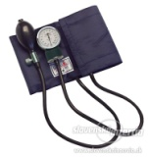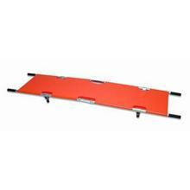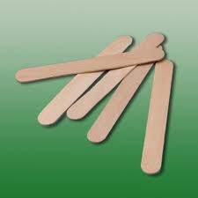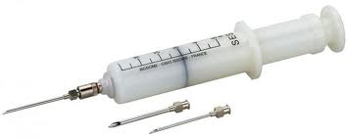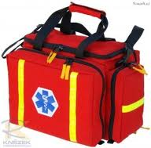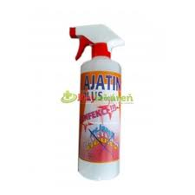

KS3

Zoznam technických prostriedkov:
1. hydrantový nástavec - je určený k odberu vody z podzemného hydrantu.

2. nasávacia hadica - je hadica využívaná výlučne na dopravu vody medzi zdrojom vody a čerpadlom.
3. hadicový prechod - je armatúra pre spájanie hadíc s rozdielnou veľkosťou spojok
4. rozdeľovač - je armatúra rozdeľujúca hadicové vedenie do dvoch alebo viac vetiev. Taktiež delí hadicové vedenie na dopravné a útočné.
5. hadica – slúži na dopravu vody (hasiva) od výstupu z čerpadla k miestu určenia, po vstup do prúdnice.
6. sací kôš - zamedzuje prístupu hrubých nečistôt do čerpadla , zabraňuje rýchlemu úniku vody z nasávacieho radu pri prerušení čerpania vody (zabraňuje poklesu vodného stĺpca).
7. zberač - združuje dva, alebo tri prúdy do jedného s väčším priemerom .
8. kľúč na hadicové spojky - používa sa na doťahovanie a uvoľňovanie tlakových spojok na nasávacom a tlakovom vedení.
9. prúdnica - používa sa na konci tlakového vedenia (hadíc) pre tvarovanie a usmerňovanie prúdu hasiva (vody).
10. hasiaci prístroj prenosný - prístroj slúžiaci na hasenie požiaru, predovšetkým v počiatočnej fáze požiaru. Obsahuje len malé množstvo hasiva (od 2 až do 20 kg)

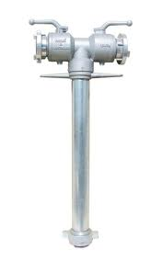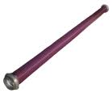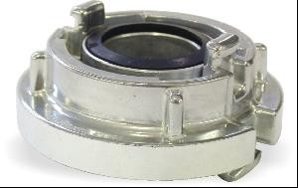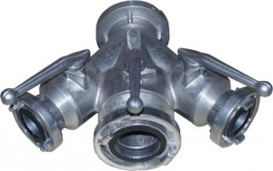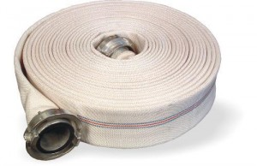
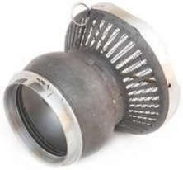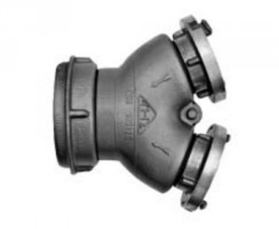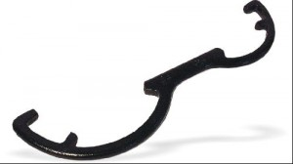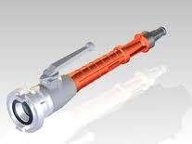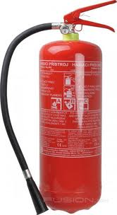

KS5

Dopravné značky:
1. Hlavná cesta 2. Stop! Daj prednosť v jazde 3. Dvojitá zákruta prvá vľavo 4. Zákaz vjazdu všetkých vozidiel 5. Zákaz odbočovania vľavo
6. Zákaz vstupu chodcov 7. Prikázaný smer jazdy 8. Prechod pre chodcov 9. Diaľnica 10. Zastávka autobusu



Súpiska KMH

Vrbovský pretek zdatnosti - 17.10.2014.

DHZ (ZŠ):................................................................................................
Vedúci KMH:...........................................................................................

Por.č. | Meno a priezvisko | Dátum narodenia | Vek | Podpis
1.
2.
3.
4.
5.
Súčet rokov
Výhodové body za vek

Prehlásenie o dobrom zdravotnom stave jednotlivých členov KMH:
Hore podpísaní členovia KMH čestne prehlasujeme, že náš zdravotný stav nám dovoľuje zúčastniť sa tejto súťaže a plniť súťažné disciplíny.

------------------------------
Podpis, pečiatka DHZ, ZŠ

